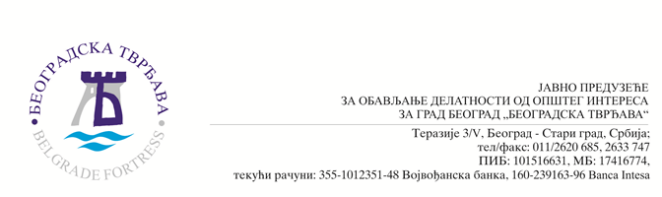

Београд, 05.02.2016.

Јавни позив за излагање у Галерији Београдске тврђаве у Стамбол капији
за 2016. годину

ЈП „Београдска тврђава“ у оквиру галеријске делатности за 2016. годину, планира реализацију 12 изложби радова на папиру (цртеж, графика, акварел, пастел, фотографија, комбиноване технике…) и позива заинтересоване уметнике, чланове удружења ликовних и примењених уметника, као и студенте мастер и докторских студија факултета примењених и ликовних уметности, да доставе материјал за излагање радова у Галерији Београдске тврђаве у Унутрашњој Стамбол капији за 2016. годину.

У 2016. години планира се излагање радова на папиру (цртеж, графика, акварел, пастел, фотографија, комбиноване технике…).
У галеријском простору (димензија 6 x 4,5 x 2,5 м) могуће је излагати радове на 9 постамената. Радови морају бити неурамљени и излажу се између два табле плексигласа (димензија 100 x 70 цм).

За конкурс је неопходно поднети:
- пријаву за конкурс која садржи: контакт податке, професионалну биографију (до 1000 карактера) и концепт изложбе (до 800 карактера);
- визуелну документацију (5 фотографија радова).

Материјал доставити на е-mail адресу: galerija@jpbt.rs или у Галерију Београдске тврђаве у Стамбол капији (радно време сваког дана од 10 до 17 часова).
Време достављања конкурсног материјала је од 05. до 25. фебруара 2016. године.
Достављене пријаве размотриће Уметнички савет Галерије.
Резултати ће бити познати најкасније до 01. марта 2016. године и објављени на сајту www.beogradskatvrdjava.co.rs.

Све информације о конкурсу можете добити на линку: http://www.beogradskatvrdjava.co.rs/?p=6083

Контакт особа: Оливера Вучковић, olivera.vuckovic@jpbt.rs

За ЈП „Београдска тврђава“
Д и р е к т о р
/ Петар Андријашевић/

